INFORME DE FISCALIZACIÓN

PLANES DE DESCONTAMINACIÓN ATMOSFÉRICA

CALOR DE MELY LEÑERÍA

DFZ-2020-3268-X-PPDA

 | Nombre | Firma
Aprobado | Ivonne Mansilla G.
Elaborado | Patricia Aros B.

DETALLE DE LA ACTIVIDAD DE FISCALIZACIÓN

INFORMACIÓN DEL TITULAR.
Titular | Rut | Identificación de la actividad | Dirección
Calor de Mely SpA | 76549936-4 | Calor de Mely Leñería | Fundo Rahue Parcela 3 Sitio 21 Km Ruta U 400

ANTECEDENTES DE LA ACTIVIDAD.
Instrumento | D.S. N°47/2020 MMA. Plan de Descontaminación Atmosférica Osorno
Tipo de Actividad | __x_ Inspección Ambiental ___ Examen de la Información __x_ Medición y Análisis
Fecha de la Actividad | Organismo encargado | Organismo Participante
25/08/2020  (Acta de Inspección, Anexo 1) | Superintendencia del Medio Ambiente | ----

DOCUMENTACIÓN SOLICITADA Y ENTREGADA.
N° | Documento solicitado | Plazo de entrega | Fecha entrega | Observaciones
1 | No aplica | No aplica | ---- | -----------------------------------------------------------

HECHOS CONSTATADOS

N° | Exigencia | Hecho constatado y examen de la información
1 | Decreto Supremo N°27, de 26 de julio de 2012  Se declaró Zona Saturada por Material Particulado Respirable MP10, como concentración diaria y anual, y por Material Partícular Fino Respirable MP2,5 como concentración diaria y anual a la comuna de Osorno.  D.S. N° 47/2020 Ministerio de Medio Ambiente.  Plan de Descontaminación Atmosférica para la comuna de Osorno  Capitulo I. Introducción y Antecedentes Generales  Artículo 2.- Los antecedentes que fundamentan el presente Plan de Descontaminación Atmosférica, se indican a continuación: […]  1.1 Antecedentes Normativos  A través del D.S. Nº 27 de de 26 de julio de 2012 se declaró Zona Saturada por Material Particulado Respirable MP10, como concentración diaria y anual, y por Material Partícular Fino Respirable MP2,5 como concentración diaria y anual a la comuna de Osorno., del Ministerio del Medio Ambiente,  Artículo 3.- Definiciones. Para efectos de lo dispuesto en el presente Decreto, se entenderá por:  Leña: Porción de madera en bruto de troncos, ramas y otras partes de árboles o arbustos, utilizada como combustible sólido.  Leña seca: Aquélla que tiene un contenido de humedad menor al 25% medida en base seca, de acuerdo a lo estipulado en la Norma NCh2907 o la que lo reemplace  Capitulo II. Regulación para el control de emisiones provenientes del uso de leña y biomasa  2.3 Regulación referida mejoramiento de la calidad de la leña  2.3.1 Requisitos para la comercialización de leña  Artículo 31.- A partir del 1° de marzo del 2019, en la comuna de Osorno sólo se podrá comercializar leña seca que cumpla con los requerimientos técnicos de la Norma NCh 2907, de acuerdo a la especificación de “leña seca”, establecida en la Tabla 1 de dicha norma. Para la fiscalización de la comercialización de leña se utilizará la metodología establecida en la Norma NCh 2965.  En el caso que se regule la leña como combustible, prevalecerán las exigencias contenidas en dicha norma, si éstas resultan más exigentes que lo dispuesto en el presente artículo.  Artículo 35 A partir del 1° de enero del 2019, los comerciantes de leña deberán informar al público la conversión y equivalencia en precioy energía calórica entregada en las unidades de comercialización de leña más utilizadas, a través de la instalación de las tablas de conversión de energía de la leña en un lugar visible en sus locales. Además deberán informar por escrito al comprador la cantidad de unidades vendidas y contenido de humedad.  Para lo anterior, los comerciantes de leña deberán contar con un xilohigrómetro que permita verificar el contenido de humedad, para sert utilizado a requerimiento del cliente. Dicho equipo deberá contar con electrodos que permitan medir a una profundidad de al menos 20 mm para asegurar que se establezca el contenido de humedad de la leña. | - En Inspección Ambiental realizada el día 25 de agosto de 2020 por fiscalizadores de la SMA, a Carlor Mely SpA, ubicada en Fundo Rahue, Parcela 3, Sitio 21, Km3. Ruta U400 de la comuna de Osorno (Ver fotografía 1), teniendo un stock de venta al publico ese dia de 10 Metros cúbicos, de leña de Eucaliptus, en formato de saco, (fotografía 2) por lo que se procedió a realizar la medición de humedad de la leña, en local. Para ello, se utilizó un xilohigrometro marca Delmhorst, modelo RDM3 previamente calibrado.  - Se constató que de los 10 leños tomados como lote a muestrear 4 leños sobrepasaron el 25% de humedad, correspondiendo a las muestras N° 4; 5; 8 y 10 con un porcentaje de humedad de 50.8%, 34.4%, 39.9% y 38.2% respectivamente. Por lo tanto la leña que se encontraba para la venta corresponde a leña humeda. (lo resaltado es nuestro) (ver fotografías 5, 6 , 7 y 8)  - Señalar que esta UF fue denunciada ante la SMA por venta de leña humeda, esta denuncia se encuentra registrada en el expediente 58-X-2020 del sistema de denuncia (SIDEN) de la SMA, lo que activó por lo demás nuestras fiscalización.  - Se constató ademas, que el titular cuenta con equipo xilohigrómetro y la tabla de conversión de energía de la leña en el local (fotografía 3 y 4).

ANEXO FOTOGRÁFICO.

Registros
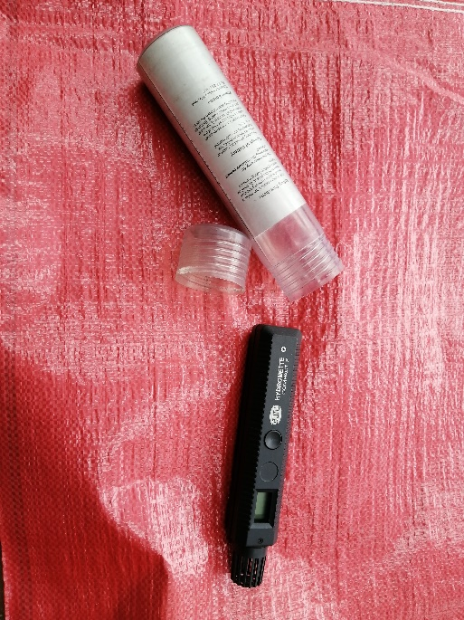 |  | 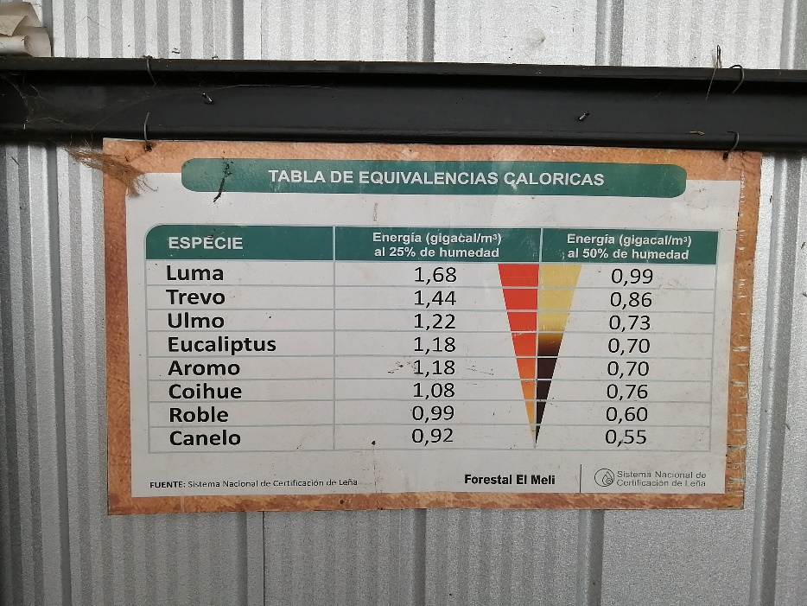
Fotografía N°3 | Fecha: 25.08.2020 | Fotografía N°4 | Fecha: 25.08.2020
Descripción del medio de prueba: Equipo xilohigrometro de propiedad de “Calor de Mely Leñería”. |  | Descripción del medio de prueba: Informativo con tabla de equivalencias caloricas Leña que se encuentra para la venta del día.

Registros
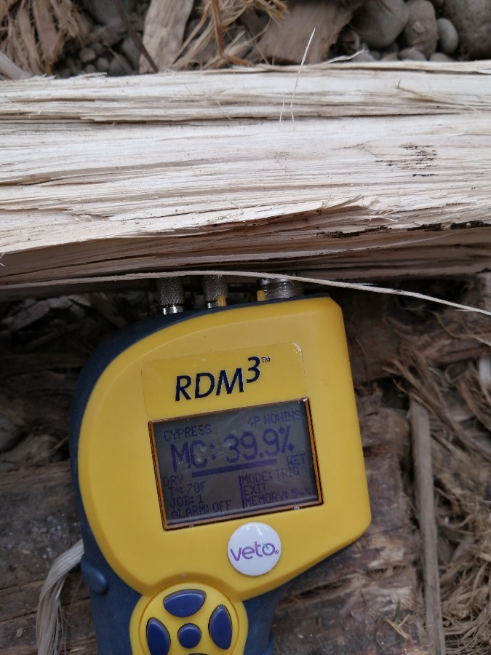 |  | 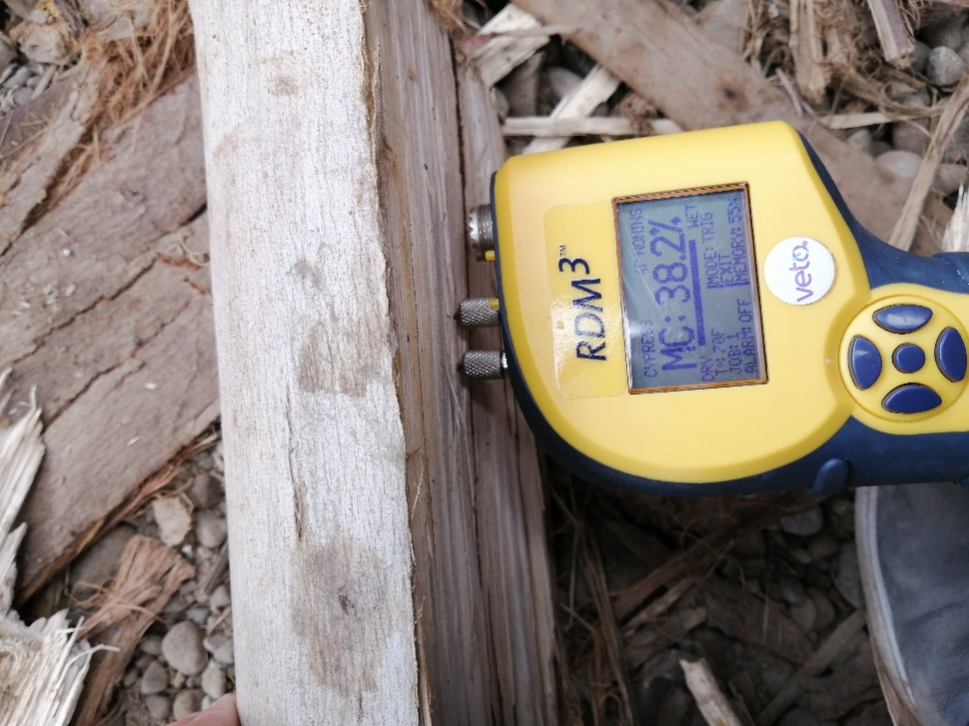
Fotografía N°7 | Fecha: 25.08.2020 | Fotografía N°8 | Fecha: 25.08.2020
Descripción del medio de prueba: leño de eucaliptus, muestra N° 8, medición de humedad equivale a 39.9%. |  | Descripción del medio de prueba: leño de eucaliptus, muestra N° 10, medición de humedad equivale a 38.2%.

CONCLUSIONES.

Como resultado de las actividad de fiscalización ambiental realizadas a la Unidad Fiscalizable Calor de Mely Leñería de la comuna de Osorno en el marco del PDA Comuna de Osorno (D.S. N° 47/2020 MMA) en la tabla se da cuenta del siguiente hallazgo:

1 | D.S. N° 47/2015 Ministerio de Medio Ambiente.  4.1 Requisitos para la comercialización de leña  Artículo 31.- A partir del 1° de marzo del 2019, en la comuna de Osorno sólo se podrá comercializar leña seca que cumpla con los requerimientos técnicos de la Norma NCh 2907, de acuerdo a la especificación de “leña seca”, establecida en la Tabla 1 de dicha norma. Para la fiscalización de la comercialización de leña se utilizará la metodología establecida en la Norma NCh 2965.  En el caso que se regule la leña como combustible, prevalecerán las exigencias contenidas en dicha norma, si éstas resultan más exigentes que lo dispuesto en el presente artículo.  2.3.1 Requisitos para a comercialización de Leña  Artículo 35.- A partir del 1° de enero del 2019, los comerciantes de leña deberán informar al público la conversión y equivalencia en precioy energía calórica entregada en las unidades de comercialización de leña más utilizadas, a través de la instalación de las tablas de conversión de energía de la leña en un lugar visible en sus locales. Además deberán informar por escrito al comprador la cantidad de unidades vendidas y contenido de humedad.  Para lo anterior, los comerciantes de leña deberán contar con un xilohigrómetro que permita verificar el contenido de humedad, para sert utilizado a requerimiento del cliente. Dicho equipo deberá contar con electrodos que permitan medir a una profundidad de al menos 20 mm para asegurar que se establezca el contenido de humedad de la leña. | En inspección ambiental se constata la venta de leña humeda, lo anterior se concluye en el marco de la inspección realizada el dia 25 de agosto de 2020, al stock de venta de leña de eucaliptus, que corresponde a 10 metros cúbicos, por lo tanto el lote a muestrear cooresponde a 10 leños, resultando de éstos 4 leños que sobrepasan el 25% de humedad, correspondiendo a las muestras N° 4; 5; 8 y 10 con un porcentaje de humedad de 50.8%, 34.4%, 39.9% y 38.2% respectivamente.

ANEXOS.

N° Anexo | Nombre Anexo
1 | Acta de inspección ambiental de fecha 25 de agosto de 2020.

